ÔN TẬP GIỮA KÌ 1 TOÁN 6
Họ tên: …………………….……………..…..……………… Lớp: 6B1/6B2/ …... Ngày: …. / … / 20….
Bài 1: Thực hiện phép tính (Tính nhanh nếu có thể)
a) 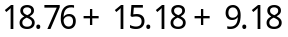 b) 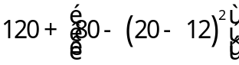
c) 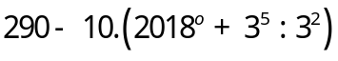 d) 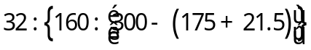
e) 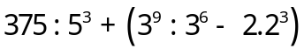 g) 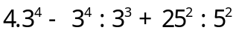
h) 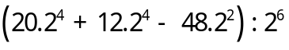 i)
k) 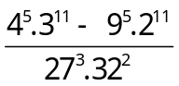 l) 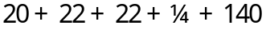
Bài 2: Tìm số tự nhiên biết:
a) 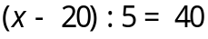 b) 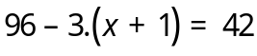
c) 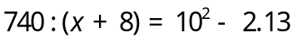 d) 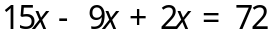
e) 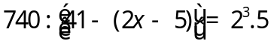 g) 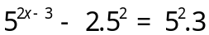
h) 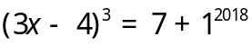 i) 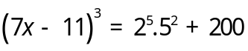
k) 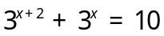 l) 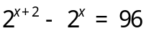
Bài 3: Cho  là tập hợp các số tự nhiên sao cho 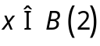 và 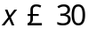. 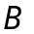 là tập hợp các số tự nhiên sao cho 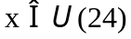.
a) Viết tập hợp 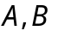 bằng cách liệt kê phần tử.
b) Tính tổng tất cả các phần tử của mỗi tập hợp trên.
c) Cho 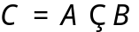. Hãy liệt kê các phần tử của tập hợp 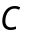.
Bài 4: Trong một phép chia, số bị chia bằng 63, số dư bằng 8. Tìm số chia và thương.
Bài 5. Trên đường thẳng a lấy 4 điểm E, F, G, H theo thứ tự đó. Biết 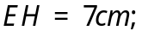 .
a) So sánh FG và GH.
b) Tìm những cặp đoạn thẳng bằng nhau.
Bài 6: Tìm các chữ số 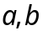 biết:
a) 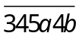 chia hết cho và .
b) 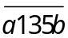 chia hết cho và .
Bài 7: a) Cho . Chứng minh rằng M chia hết cho 3.
b) Cho 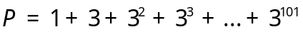. Chứng minh rằng  chia hết cho 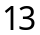.
c) Cho 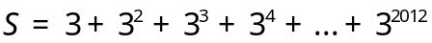. Chứng minh rằng S chia hết cho 40.
Bài 8. Cho 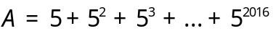. Tìm x để 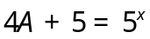.
Bài 9. Cho 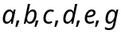 là các chữ số, trong đó 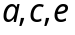 khác 0. Chứng minh rằng nếu 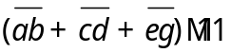 thì 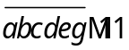
Bài 10. a) Tìm các số tự nhiên sao cho 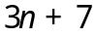 chia hết cho 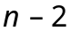.
b) Chứng minh tích của 4 số tự nhiên liên tiếp luôn là số chính phương.
Bài 11. Cho 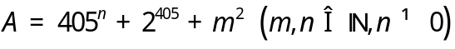. Chứng tỏ rằng A không chia hết cho 10
Bài 12. Chứng minh rằng số 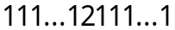 là hợp số (10 chữ số 1 trước và 10 chữ số 1 sau chữ số 2)
Bài 13. Cho n là số tự nhiên chia hết cho 2 và 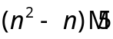. Tìm chữ số tận cùng của n.
---- Hết -----

